“今日中国”系列2023秋冬讲座季首场开讲

当地时间 2023年 11 月 14 日 晚，2023年度“今日中国”系列讲座首讲在特里尔市立图书馆报告厅开讲。“今日中国”系列讲座由特里尔孔子学院与特里尔德中友协主办，特里尔市民大学免费提供场地，已经成为城市秋冬季持续多年的高端中国研究论坛，迄今已经举办十五年。
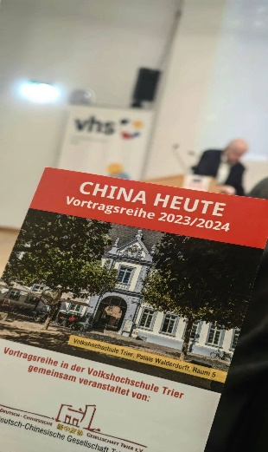
图1：“今日中国”系列2023秋冬讲座季开启
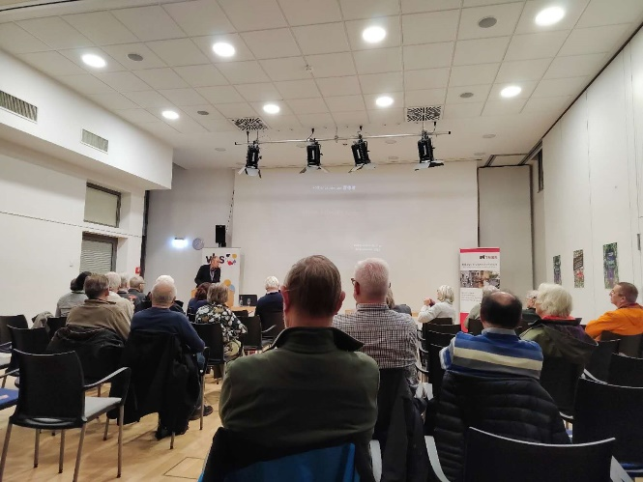
图2： 特里尔孔子学院外方院长卜松山教授主持讲座

特里尔孔子学院理事长、特里尔市德中友好协会会长彼得·迪策（Peter Dietze）先生进行开幕致辞，欢迎大家的到来。特里尔孔子学院外方院长、汉学家卜松山教授（Prof. Karl-Heinz Pohl）介绍当晚的主讲嘉宾雷德侯教授（Prof.Dr. Lothar Ledderose）并主持讲座后的讨论。围绕《中国独特的书写》专题，雷德侯教授以中西对比的方式切入，用大量的案例和形象的图片，深入浅出地从中国的文字系统、汉字与政治、汉字与宗教以及汉字与美学等角度阐述了中国独特的书写，给观众带来了一场轻松愉悦的学术旅行。随后，现场观众也踊跃提问，抓住机会与雷德侯教授讨论。讲座在观众的热烈掌声中结束，为本年度系列讲座带来良好的开端，期待精彩继续。
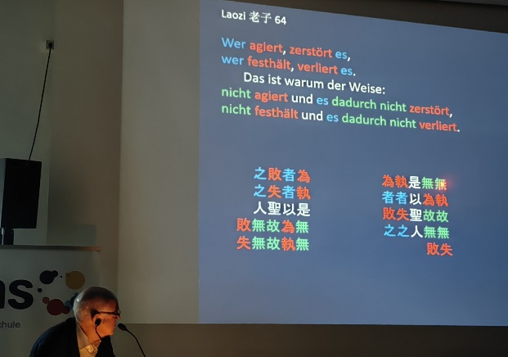
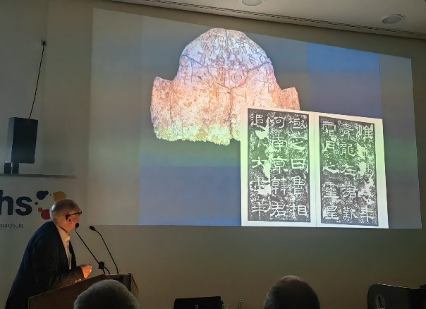

图3/4：雷教授的讲座中有大量图片和案例，生动形象

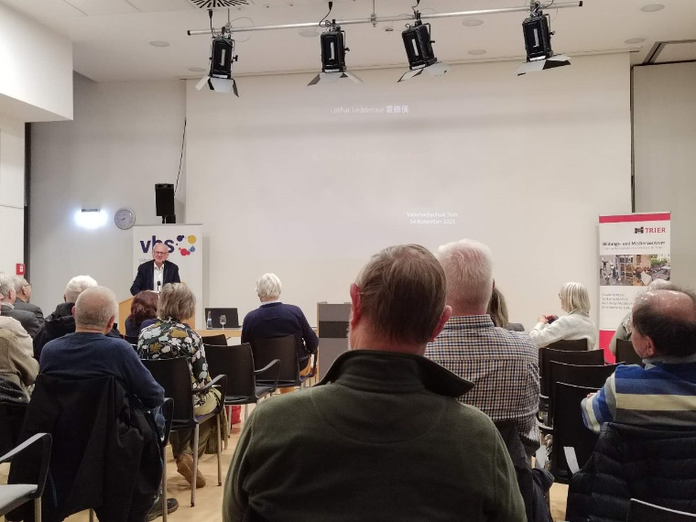
图5： 观众聚精会神听讲座并积极互动讨论

雷德侯教授是2005年亚洲艺术史巴尔赞奖获得者。对中国艺术的重新诠释以及对它们在世界艺术中的作用的新理解的创新贡献是他的获奖理由。巴赞奖旨在表彰人文和自然科学领域的杰出科学家以及艺术和文化领域的杰出人士，由于其科学严肃性（每年四个获奖人，由19人极有声望的国际委员会选出）和奖金数额（每个奖项奖金为 75 万瑞士法郎），该奖项成为世界上最重要的科学奖项之一。
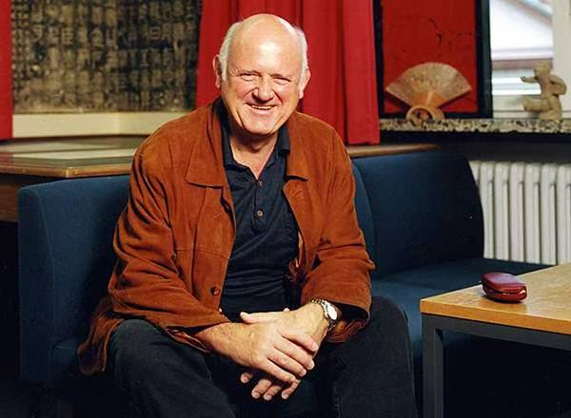
图6 ：主讲人雷德侯教授为巴尔赞奖获得者

文/ 钟秀慧
图/ 钟秀慧 李毅
审校/ 李毅

